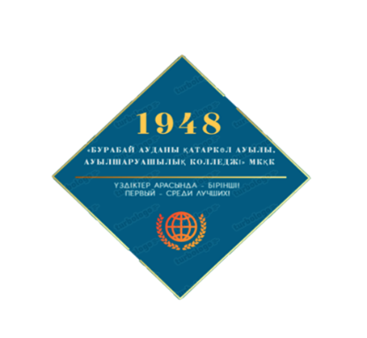

**МКҚК**

**"Қатаркөл ауыл шаруашылық колледжі**

**"Бурабай ауданының**

**Мемлекеттік лицензия №KZ 05LAA00029502**

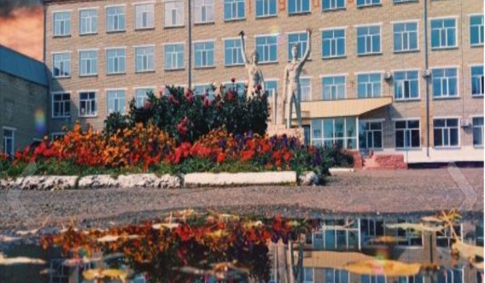

**Мекен-жайы: қабылдау комиссиясы, Ауылшаруашылық колледжі,**

**Қатаркөл ауылы, Бурабай ауданы,**

**Ақмола облысы**

**Сайт: http://pt0002.burabay.aqmoedu.kz**

**@ Kshk_katarkol Instagram-да**

**Анықтама телефоны бойынша:**

**Құжаттарды қабылдау 2022 жылғы 20 маусымнан бастап.**

**Ұялы телефоны: 8-747-241-62-08**

**Тел\Факс: 8-716-36-91-2-47**

**Күндізгі оқыту**

***9 сынып базасындағы бюджеттік*** ***орындар бар***

|  |  |
| --- | --- |
| Мамандығы | Оқыту тілі |
| **Ветеринария** | ***орыс тілі*** |
| **Дәнекерлеу ісі** | ***орыс тілі*** |
| **Менеджмент** | ***орыс тілі*** |
| **Зоотехния** | ***орыс тілі*** |

***11 сынып базасындағы бюджеттік орындар бар***

|  |  |
| --- | --- |
| Мамандығы | Оқыту тілі |
| **Ветеринария** | ***мемлекеттік тіл, орыс тілі*** |
| **Дәнекерлеу ісі** | ***орыс тілі*** |

***Техникалық және кәсіптік білім беру базасындағы бюджеттік орындар бар***

|  |  |
| --- | --- |
| Мамандығы | Оқыту тілі |
| **Ветеринария** | ***мемлекеттік тіл, орыс тілі*** |

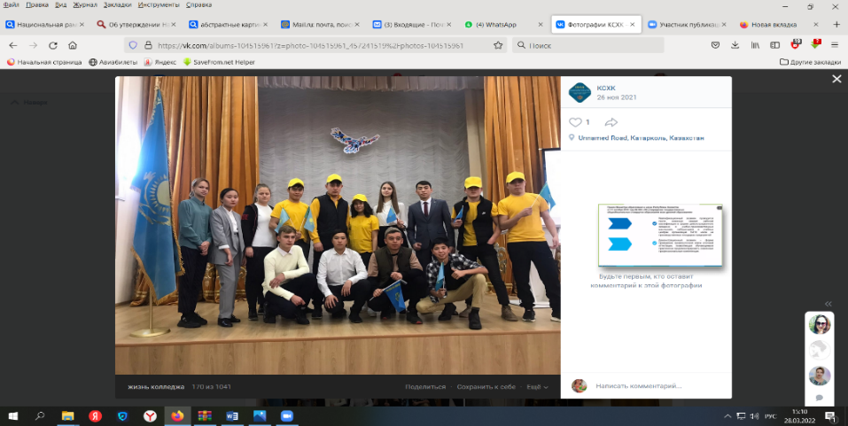

***Біз сіздерді күтеміз!***

**Күндізгі-қашықтықтан оқыту**

***11 сынып базасындағы коммерциялық орындар бар***

|  |  |
| --- | --- |
| Мамандығы | Оқыту тілі |
| **Есеп және аудит** | ***орыс тілі*** |
| **Ет және ет өнімдерін өндіру** | ***орыс тілі*** |
| **Сүт өнімдерін өндіру** | ***орыс тілі*** |

**Коммерциялық негізде сырттай оқу**

|  |  |
| --- | --- |
| Мамандығы | Оқыту тілі |
| **Зоотехния** | ***орыс тілі*** |
| **Аңшылықтану және аң шаруашылығы** | ***орыс тілі*** |
| **Ветеринария** | ***орыс тілі*** |

***Техникалық және кәсіптік білім беру базасындағы коммерциялық орындар бар***

|  |  |
| --- | --- |
| Мамандығы | Оқыту тілі |
| **Менеджмент** | ***орыс тілі*** |